https://karelia.news/news/10178156/glavnuyu-elku-karelii-provedut-v-muzykalnom-teatre-karelii/

Главную елку Карелии проведут в Музыкальном театре Карелии
Новости
31 октября, 15:28
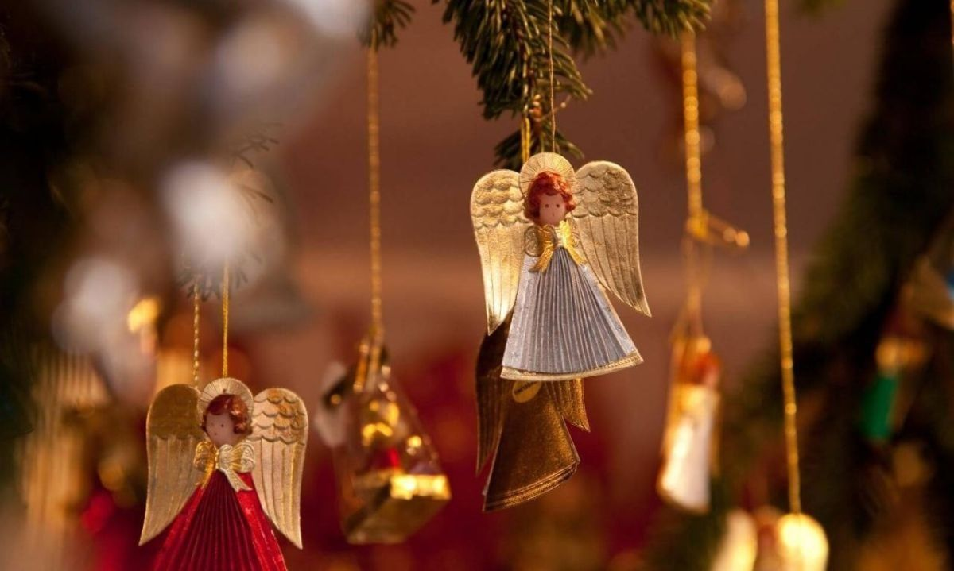
Республиканское детское торжество «Главная елка Карелии» пройдет в Петрозаводске 19 декабря. Соответствующее постановление правительства утвердил глава региона Артур Парфенчиков.
Новогоднее представление и театрализованное действо состоится в Музыкальном театре. Организует мероприятие Министерство культуры республики.
Министерству образования и спорта поручено приобрести детские подарки и обеспечить размещение делегаций. Предоставление медицинской помощи участникам проконтролирует Министерство здравоохранения республики.

